NOM Prénom :

Etude de Cas – Pilote de Bateau
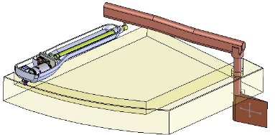
5.2 Constituants de puissance
5.2.3. Transmetteurs des mouvements

/!\ A RENDRE SOUS FORMAT PDF !

Problématique : Pour des raisons de sécurité, un bateau doit pouvoir virer de bord en un temps record.

Le but de l’étude de trouver sur Internet un moteur qui vous permettait de le changer en gardant les mêmes caractéristiques (couple, puissance et vitesse).

1 - Analyse :

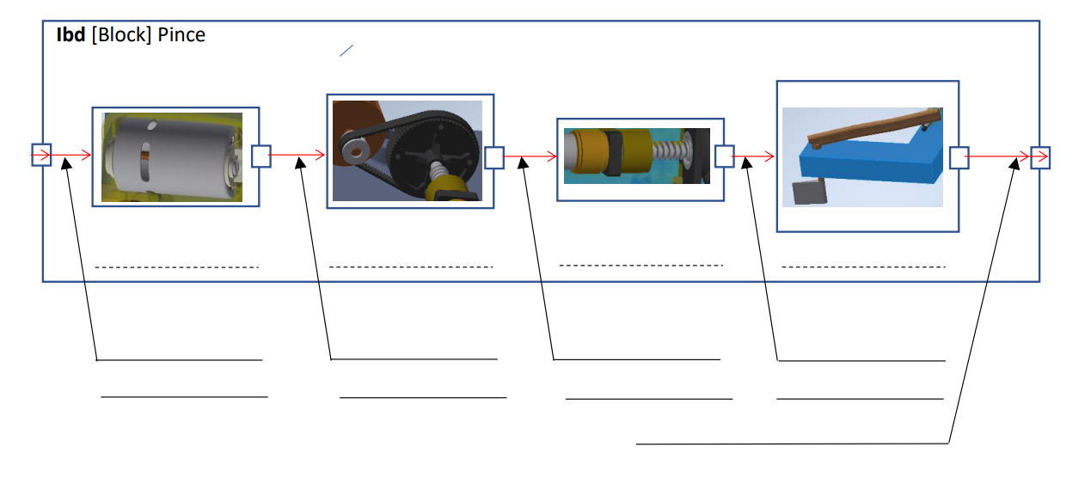
- Remplir l'ibd ci-dessous, relatif à la chaîne de puissance du système :

2- Expérimentations :
Proposer une expérimentation réalisable pour trouver la vitesse du safran. (Voir fiche ressource ‘Protocole d’expérimentation’)

3-Modélisation et résolution :
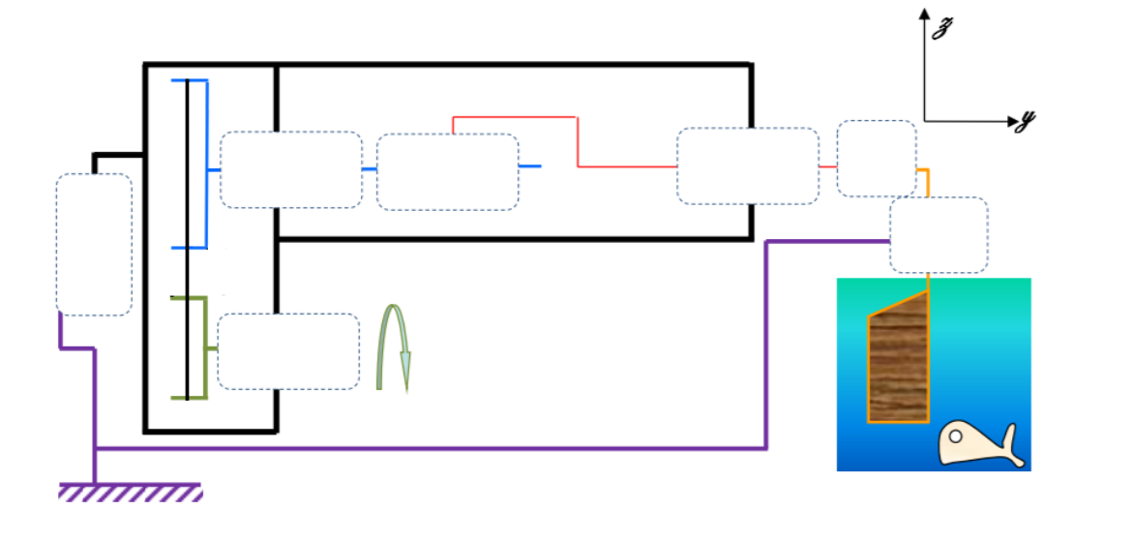
- En vous aidant du Cahier des charges et de la maquette, compléter le schéma cinématique du système :

- Ouvrir la maquette Inventor(Ouvrir EnsemblePiloteTP32 Elève) Installer la vitesse trouvée lors de l'expérimentation sur le safran. En déduire les vitesses de la tige V, de la vis Nv et du moteur Nm.

- Déterminer la loi d'entrée-sortie du mécanisme c'est à dire trouver la relation qui existe entre la vitesse Nm du moteur et la vitesse de sortie V de la tige :

4-Conclusion :
Conclure quant à la possibilité qu'a le pilote à respecter le cahier des charges :

